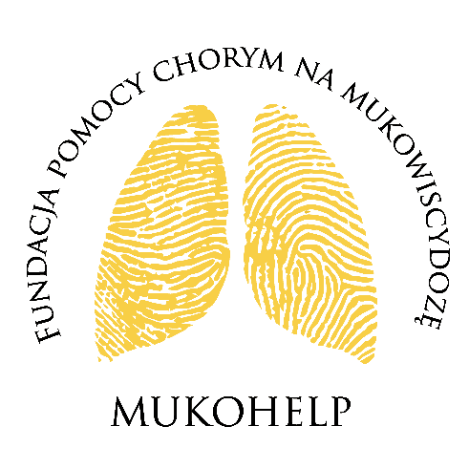

KARTA ZGŁOSZENIA NA SZKOLENIE
FIZJOTERAPIA OSÓB CHORYCH NA MUKOWISCYDOZĘ
(poziom podstawowy)
19.06.2021r.

Imię i nazwisko:
Adres zamieszkania:
Adres e-mail:
Telefon:
Mam doświadczenie w pracy  z osobami chorymi na mukowiscydozę | TAK  Jak długo?  …............................... | NIE
Prowadzę działalność gospodarczą | Nazwa firmy:  …………………………………………  NIP:…………………………….  Adres:………………………………….

..…………..…………………………………
Data i podpis

Zgoda na przetwarzanie danych osobowych
Ja niżej podpisany/podpisana niniejszym wyrażam zgodę na przetwarzanie moich danych osobowych:...............................................................................:
- imienia i nazwiska tak/nie
- wizerunku tak/nie,
- głosu tak/nie
w celu:
1. udziału w szkoleniu Fizjoterapia Osób Chorych na Mukowiscydozę organizowanym przez Fundację Pomocy Chorym na Mukowiscydozę MUKOHELP dnia 19.06.2021 r. tak/nie,
2. kontaktu w związku z udziałem w szkoleniu Fizjoterapia Osób Chorych na Mukowiscydozę organizowanym przez Fundację Pomocy Chorym na Mukowiscydozę dnia 19.06.2021 r. tak/nie
3. informowania przez Fundację Pomocy Chorym na Mukowiscydozę MUKOHELP o organizacji szkolenia pt. Fizjoterapia Osób Chorych na Mukowiscydozę oraz udziale w nim
- na stronie internetowej Fundacji Pomocy Chorym na Mukowiscydozę MUKOHELP http://muko.help/ tak/nie,
- na profilu Fundacji Pomocy Chorym na Mukowiscydozę MUKOHELP na Facebook'u tak/nie,
Jednocześnie oświadczam, że zostałem poinformowana/y, iż mam prawo w dowolnym momencie wycofać zgodę, a także, że wycofanie zgody nie wpływa na zgodność z prawem przetwarzania, którego dokonano na podstawie ww. zgody przed jej wycofaniem.
............................................................
Imię, nazwisko, data i podpis

Klauzula informacyjna
1. Administratorem danych osobowych jest Fundacja Pomocy Chorym na Mukowiscydozę MUKOHELP z/s ul. Słowackiego 24/4, 37-500 Jarosław.
2. W związku z organizacją szkolenia Fizjoterapia Osób Chorych na Mukowiscydozę administrator przetwarza dane osobowe uczestników:
a) imię i nazwisko uczestnika w celu udziału w szkoleniu - na podstawie art. 6 ust. 1 lit. a) RODO,
b) imię i nazwisko uczestnika, wizerunek i głos w celu informowania przez Fundację Pomocy Chorym na Mukowiscydozę MUKOHELP o organizacji szkolenia - na podstawie art. 6 ust. 1 lit. a) RODO.
4. Dane osobowe będą przetwarzane do dnia/do czasu niezbędny do realizacji wskazanych wyżej celów przetwarzania.
5. Dane osobowe zostaną przekazane do państwa trzeciego w związku z przechowywaniem danych osobowych na serwerze Facebook'a.
6. Ma Pan/i prawo do:
a) dostępu do treści danych osobowych oraz ich sprostowania, żądania usunięcia, ograniczenia przetwarzania, do przenoszenia danych, wniesienia sprzeciwu, do cofnięcia zgody w dowolnym momencie bez wpływu na zgodność z prawem przetwarzania, którego dokonano na podstawie zgody przed jej cofnięciem,
b) do wniesienia skargi do organu nadzorczego - do Prezesa Urzędu Ochrony Danych Osobowych, w razie uznania przez Panią/Pana, że przetwarzanie Pani/Pana danych osobowych narusza przepisy RODO.
7. Podanie przez Panią/Pana danych osobowych wymienionych w:
a) pkt 2 a) jest dobrowolne,
b) pkt 2 b) jest dobrowolne.
8. Podane dane osobowe nie będą przetwarzane w sposób zautomatyzowany i nie będą profilowane.

